개발생산성 향상

클래스정의서 및 클래스 목록 출력 순서

작성 중인 문서입니다.

부서: | IT서비스사업본 QAG
작성자: | 성경욱
버전: | Ver 0.1



목 차

1. 기타 사항 정리 1
1.1 클래스정의서 및 클래스 목록 출력 순서 1
1.1.1 코드생성기 개념도 2
1.1.2 템플릿 기반 코드생성기의 구조 2

기타 사항 정리
??

클래스정의서 및 클래스 목록 출력 순서
모델이 그려진 순서데로 출력하게 된다.

즉,Orderby 패키지명,클래스명 과 같은 형태로 출력한다.

No | 클래스명 | 기능패키지
1 | ClassInfo | biz1
2 | CommonUtil | biz1
3 | Constants | biz1
4 | GeneratorMgr | biz1
5 | XmlParser | biz1
6 | ClassAttribute | biz2

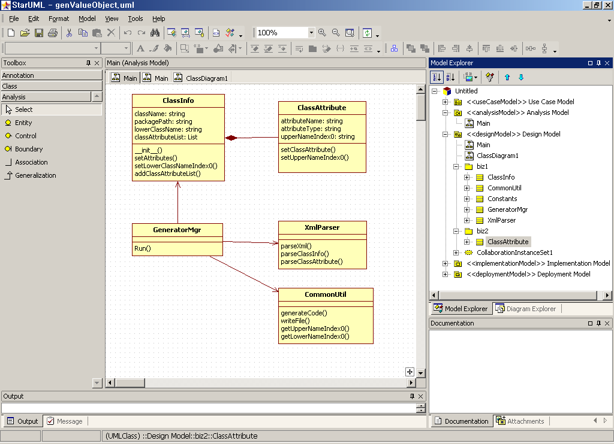

코드생성기 개념도

input정보(모델정보)
코드생성기
소스코드

템플릿 기반 코드생성기의 구조
아래 그림은 코드생성기의 4개의 구성요소를 보여주고 있다.
모델 (데이터 모델,
클래스 모델)
템플릿 엔진
타겟(Output 소스)
템플릿

구분 | 설명
모델(데이터모델, 클래스모델) | 모델은 데이터모델(ERD), 클래스모델(클래스 다이어그램)을 의미합니다.  이 모델 데이터를 Input 정보로 받아 들여 Output 소스 코드를 만들어 냅니다.
템플릿 | Output 소스에 대한 템플릿이다.  어떤 형태로 포메팅 할지를 정의한다.(어떤식으로 표현할 지를 정의한다.)  템플릿에는 모델의 레퍼런스를 가지고 있음  물론 그것을 위해서 템플릿은 그 내부에 모델의 레퍼런스를 가지고 사용하게 된다.
템플릿 엔진 | Input자료에 들어 있는 값(모델정보)을 이용하여, 템플릿에서 정의한 데로 포맷팅하여 결과를 산출한다.  모델을 소스 코드로 변환한다.  변환 과정을 직접 수행하는 어플리케이션이다. 입력으로 데이터 모델과 템플릿을 받아들여 템플릿에 적힌 데이터 모델의 레퍼런스를 실제 값으로 치환한다.
타겟(Output 소스) | 위 변환 과정을 거친 뒤 나오는 결과물

템플릿과 변환
템플릿을 기반으로 한 변환은 소프트웨어 개발에 있어 광범위하게 사용된다.
이 방식은
많은 툴들이 문서의 포맷을 변환시키기 위하여 사용하기도 한다.
예를 들면 이클립스의 플러그인 들..

투게더와 같은 툴들도 코드의 골격코드를 모델로 부터 변환해준다.
그래서 무슨 얘기를 하고 싶은데?

